今日动态
2025.4.27 周日 晴
※一日活动篇
◎今日来园人数：22人出勤，3人请假。
姓名 | 来园情况 | 姓名 | 来园情况
吴玥兮 | √ | 周荣安
承芮伊 | √ | 王耀泽
常祈安 | √ | 徐一凯 | √
李舒扬 | √ | 范宥泽 | √
郑宇函 | √ | 魏璟炎 | √
左晨昕 | √ | 杨承明 | √
王芷柠 | √ | 潘言恩 | √
程墨桐 | √ | 吴梓溪 | √
陈望舒 | √ | 莫梓涵 | √
卢欣悦 | √ | 王天乐 | √
程子杰 | √ | 严子沐 | √
李一诺 | √
王劲霖

※区域活动情况：
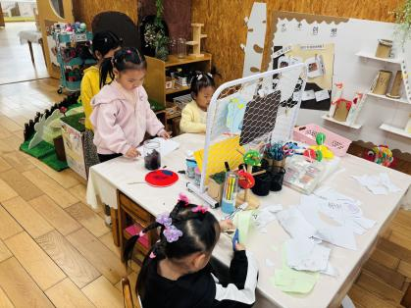 | 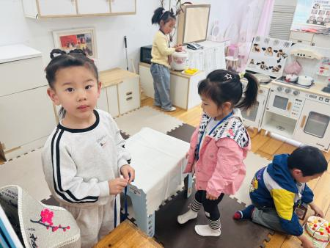 | 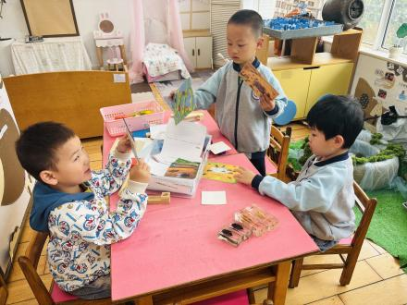
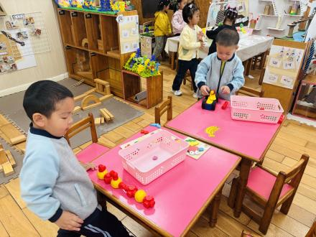 | 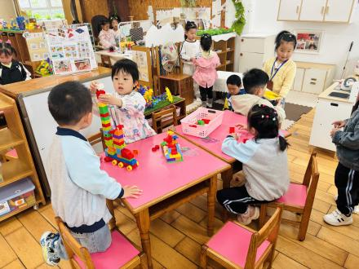 | 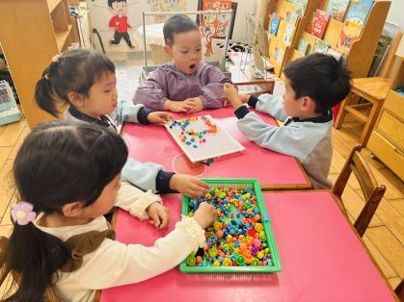
※户外活动情况：
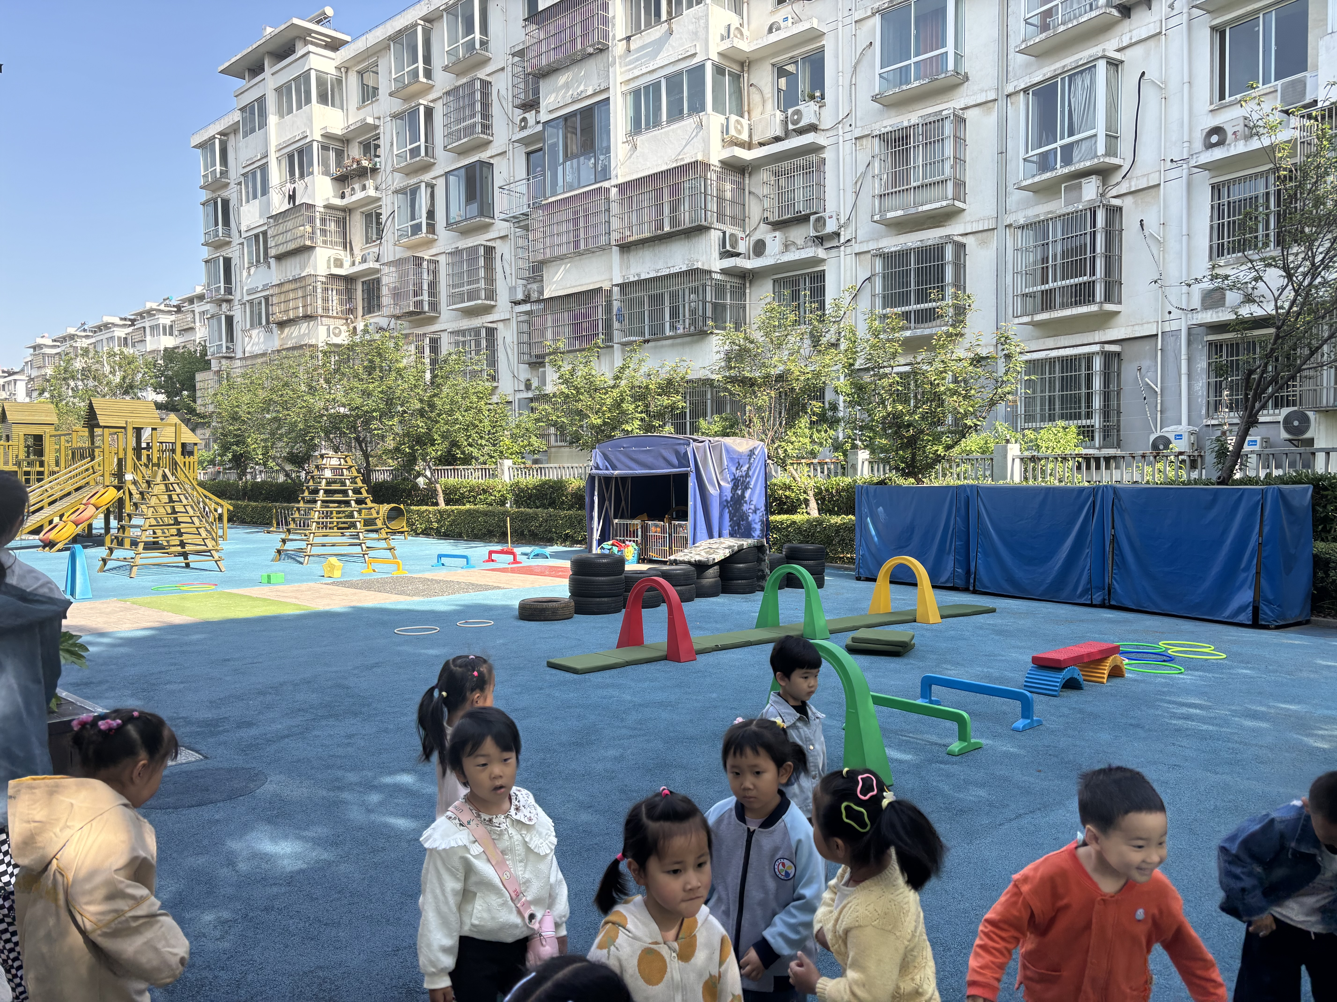 | 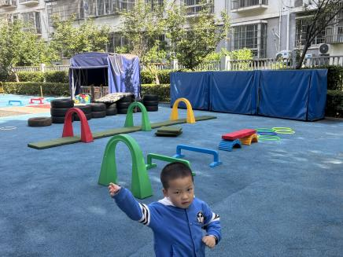

※集体活动情况：美术：小鸡的聚会
这是一节创意美术活动，主要为拓印进行添画。小鸡是幼儿熟悉的动物，其毛茸茸的形态惹人喜爱，本节活动以“小鸡的聚会”为主题，幼儿在拓印、添画的过程中将小鸡多种姿态进行表现，从而体验到创作的乐趣，萌发出对小鸡的喜爱之情。
活动中严子沐、李一诺、卢欣悦、潘言恩、陈望舒、王天乐、程墨桐、杨承明、魏璟炎、程子杰、王芷柠、莫梓涵、徐一凯、吴梓溪、左晨昕、常祈安、尝试将两个圆形按不同方位组合成小鸡的身体，并大胆添画，表现小鸡的不同动态。
※生活活动情况：
1.午餐情况：
今天午餐时，孩子们能够自主洗手，有序用餐，其中能够全部吃完的幼儿有：严子沐、李一诺、卢欣悦、潘言恩、陈望舒、王天乐、还有几位小朋友有挑食现象，记得多吃蔬菜哦。
2.午睡情况：
能够自主脱裤子、叠裤子的幼儿为：卢欣悦、李一诺、潘言恩、杨承明、王天乐、程墨桐、杨承明、魏璟炎、吴梓溪、程子杰、王芷柠、范宥泽、左晨昕、常祈安、莫梓涵、徐一凯、
※家园合作：
温馨提示：亲爱的家长朋友： 根据国家法定节假日安排，结合幼儿园实际情况，现将2025年劳动节假期调休安排通知如下，请您提前做好时间规划：
✅ 放假时间：
2025年5月1日（周四）—5月5日（周一）
共5天假期
✅ 返园时间：
2025年5月6日（周二）正常入园
✅ 调休补课：
4月27日（周日）
按正常入园时间来园（与平日作息一致）

